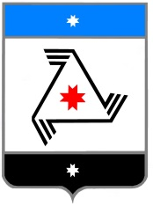

**Р Е Ш Е Н И Е**

**Совета депутатов**

**муниципального образования «Балезинский район»**

**«Балезино ёрос» муниципал кылдытэтысь депутатъёслэн Кенешсы**

Информация о происшедших пожарах на территории

Балезинского района за 2019 год

«20» февраля 2020 года

Заслушав и обсудив информацию начальника отдела надзорной деятельности и профилактической работы Балезинского, Дебесского и Кезского районов Управления надзорной деятельности и профилактической работы Главного управления МЧС России по Удмуртской Республике подполковника внутренней службы Алексея Леонидовича Сундукова о происшедших пожарах на территории Балезинского района за 2019 год, Совет депутатов муниципального образования «Балезинский район» РЕШАЕТ:

Информацию начальника отдела надзорной деятельности и профилактической работы Балезинского, Дебесского и Кезского районов Управления надзорной деятельности и профилактической работы Главного управления МЧС России по Удмуртской Республике подполковника внутренней службы Алексея Леонидовича Сундукова о происшедших пожарах на территории Балезинского района за 2019 год принять к сведению.

Председатель Совета депутатов

муниципального образования

«Балезинский район» Н.В. Бабинцев

пос. Балезино

20.02.2020 г.

№ 39-311